League system av Hung Tran

Huvudsidan

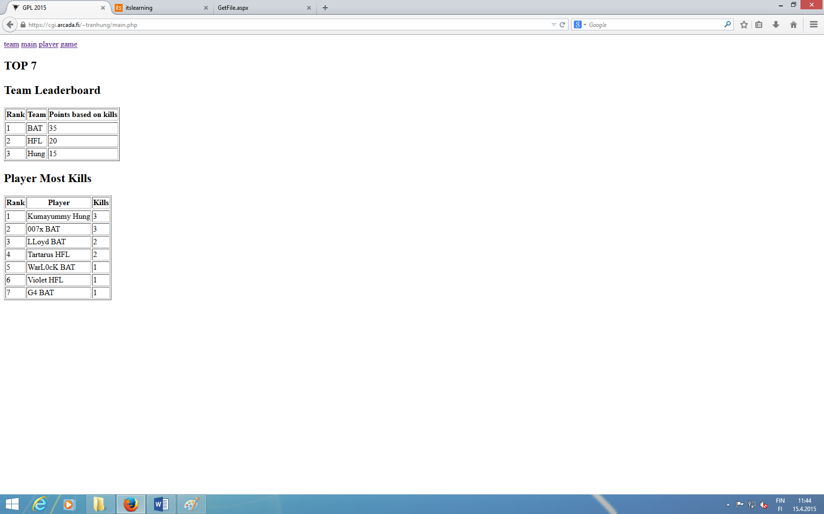

Källkod för main.php

https://cgi.arcada.fi/~tranhung/phps/main.phps

Teams(teams.php - länken från main.php)

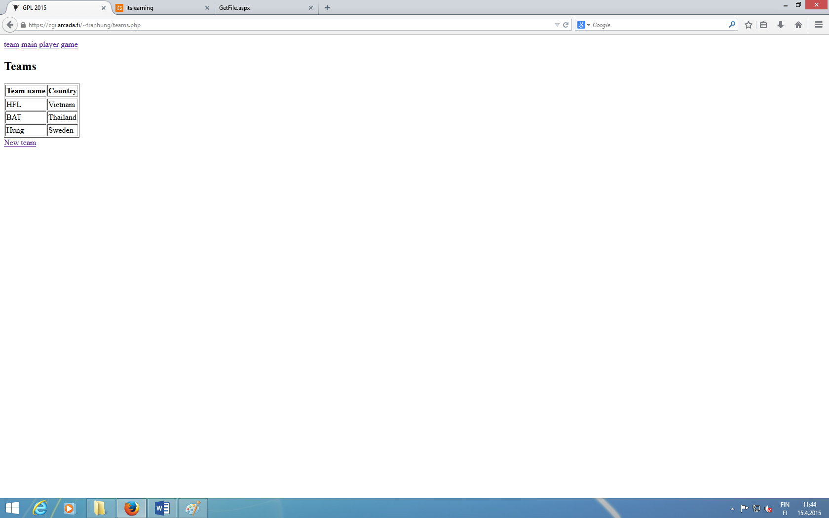

Källkod för teams.php

https://cgi.arcada.fi/~tranhung/phps/teams.phps

New team (newteam.php)

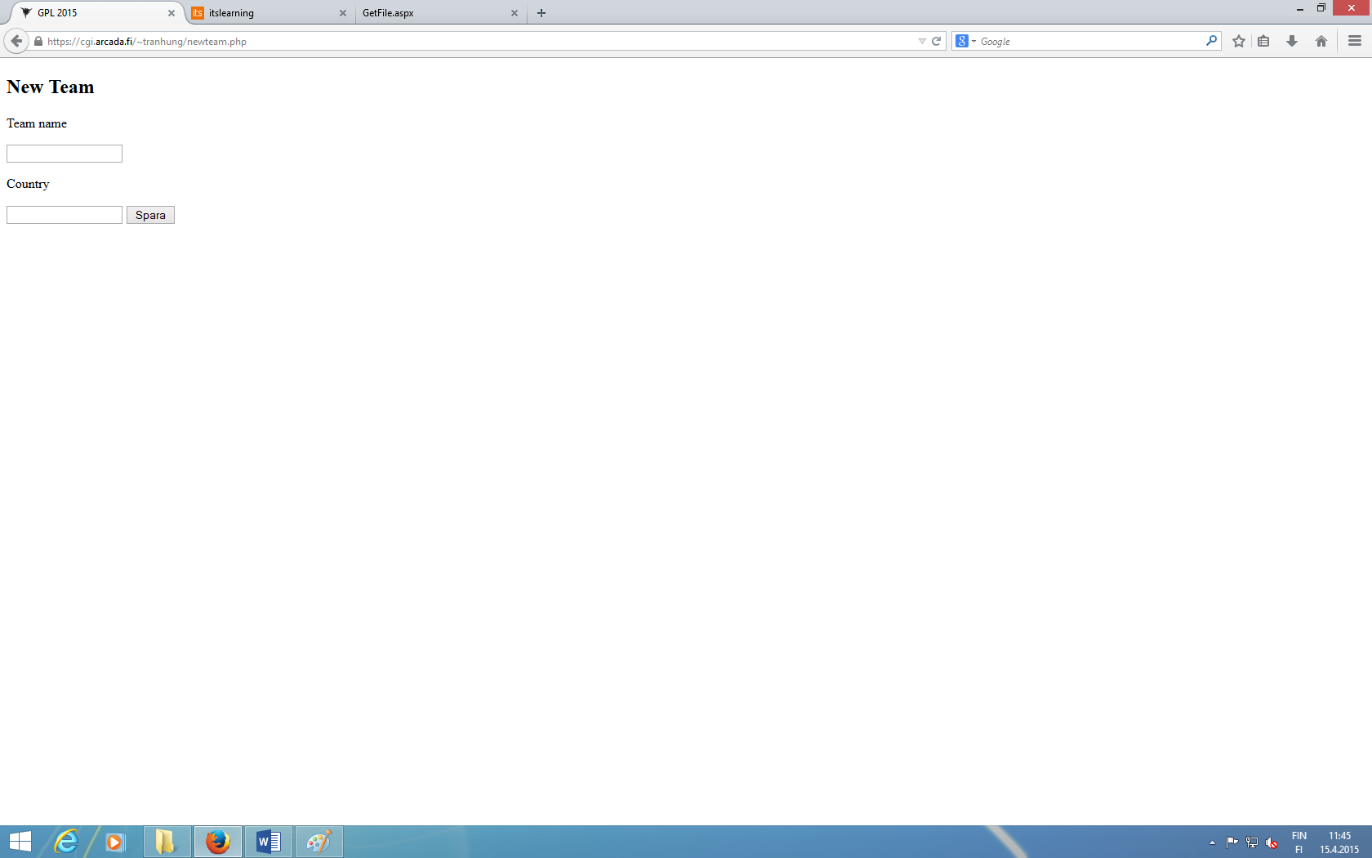

Källkod för newteam.php och saveteam.php

<https://cgi.arcada.fi/~tranhung/phps/newteam.phps>

https://cgi.arcada.fi/~tranhung/phps/saveteam.phps

Players(players.php – länken från main.php)

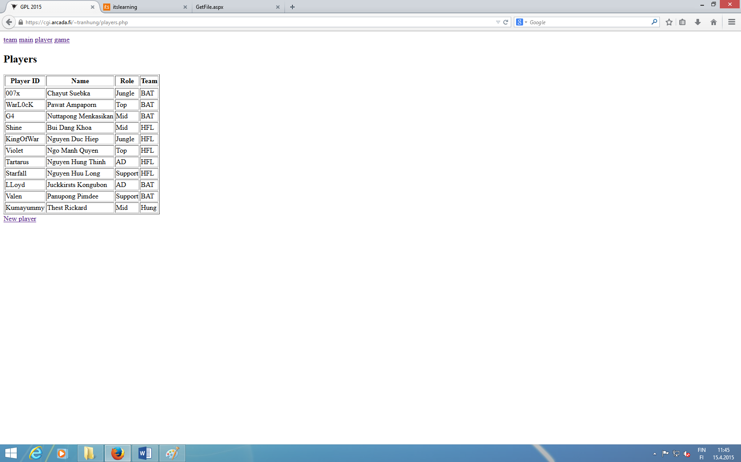

Källkod:

https://cgi.arcada.fi/~tranhung/phps/players.phps

New player

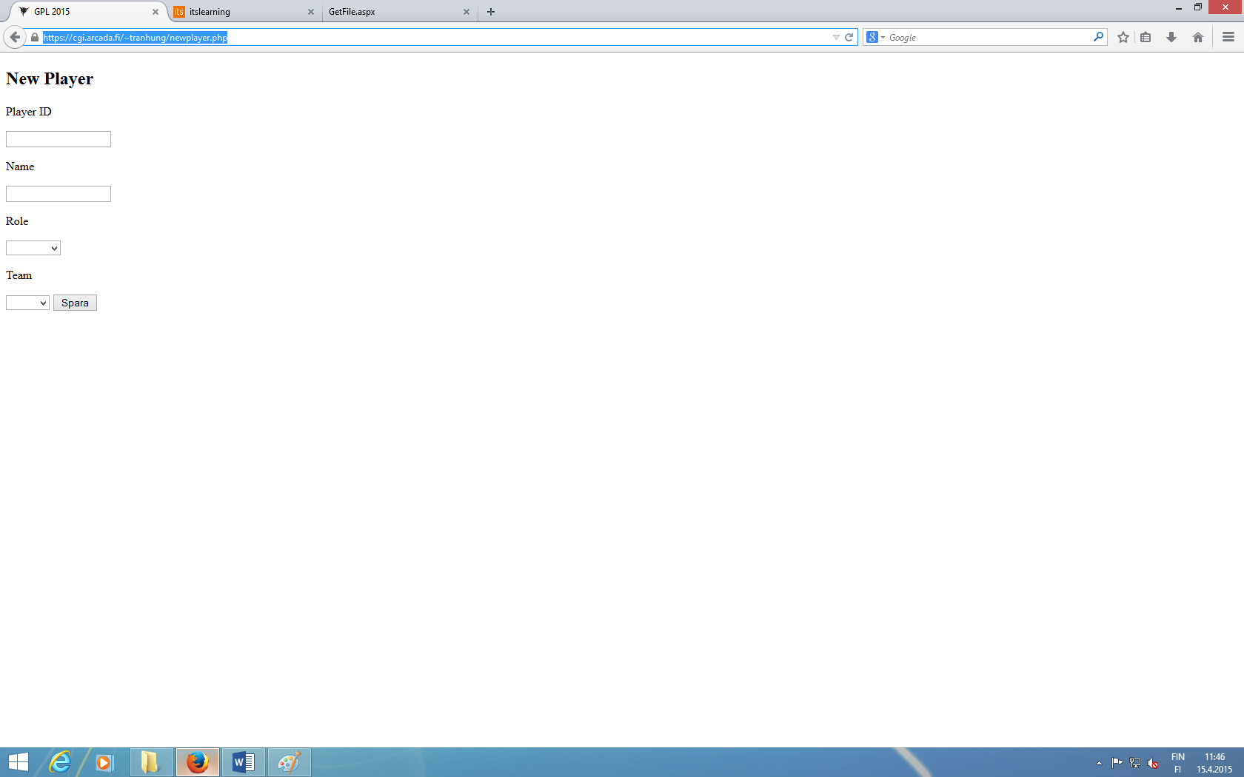

Källkod för newplayer.php och saveplayer.php

<https://cgi.arcada.fi/~tranhung/phps/newplayer.phps>

https://cgi.arcada.fi/~tranhung/phps/saveplayer.phps

Games (games.php länken från main.php)

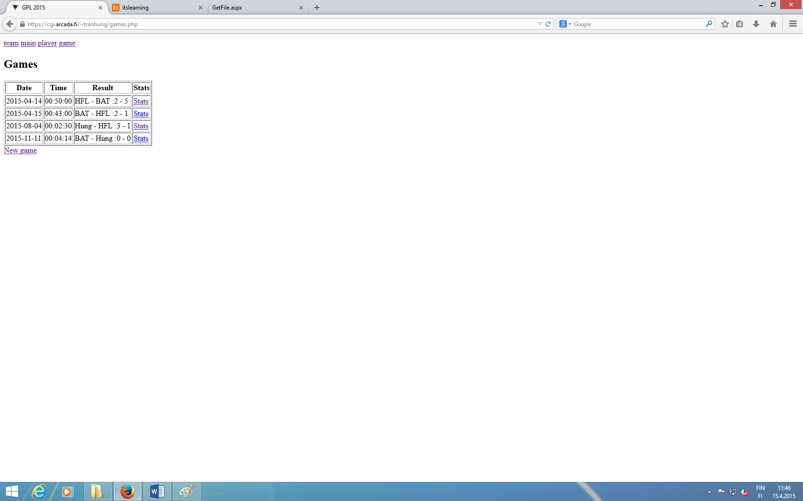

Källkod games.php

https://cgi.arcada.fi/~tranhung/phps/games.phps

New game

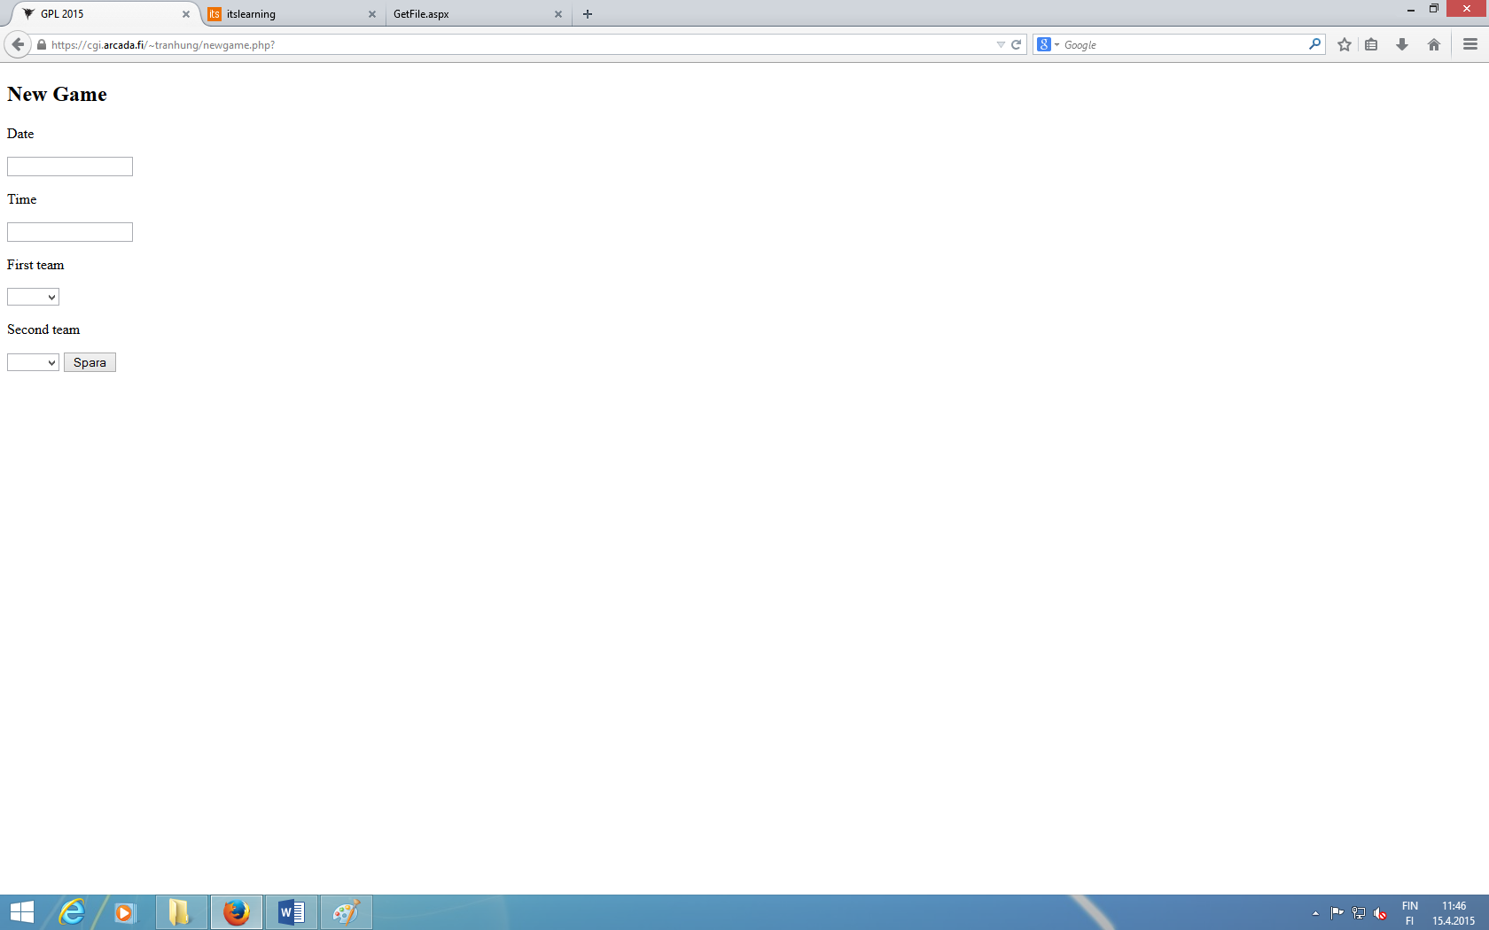

Källkod för newgame.php och savegame.phps

<https://cgi.arcada.fi/~tranhung/phps/newgame.phps>

https://cgi.arcada.fi/~tranhung/phps/savegame.phps

New stats ( Efter sparat newgame.php och savegame.php )

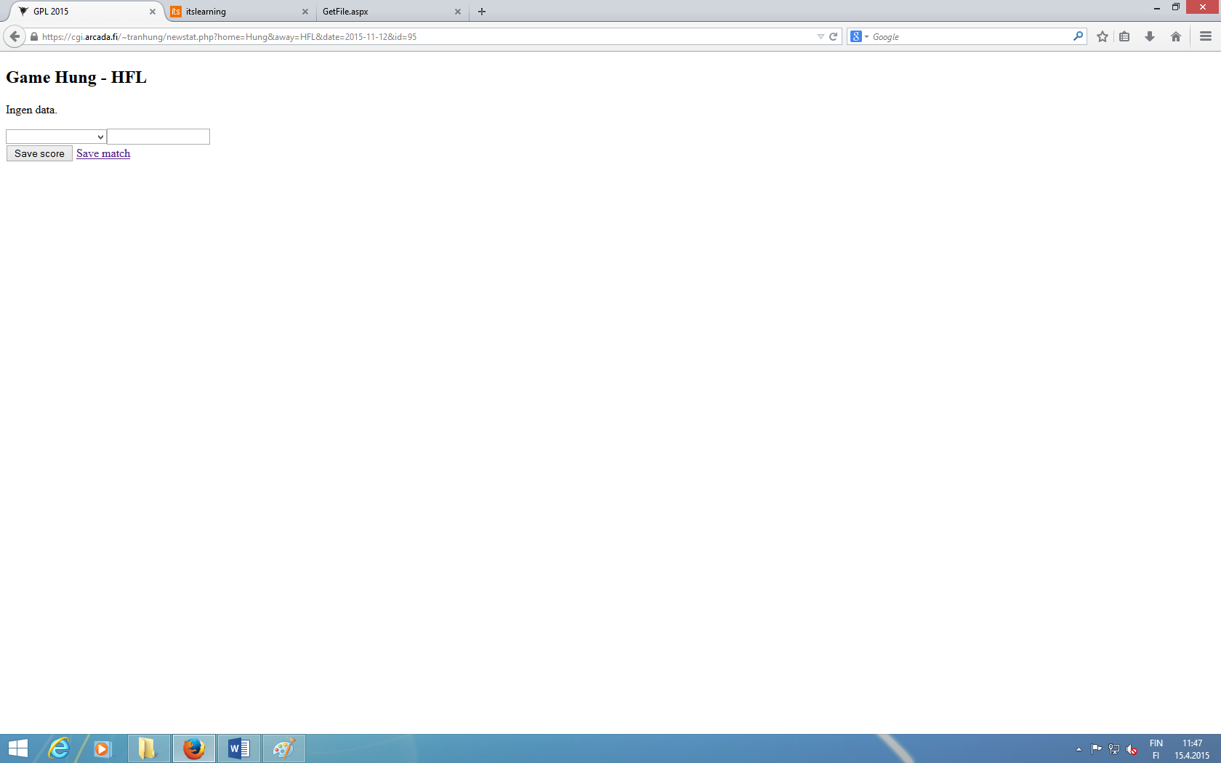

Källkod för newstat.php och savestat.php (Save score)

<https://cgi.arcada.fi/~tranhung/phps/newstat.phps>

<https://cgi.arcada.fi/~tranhung/phps/savestat.phps>

(Save match) = länkar tillbaks till matchsidan.

Stats (Från games länken – games.php)

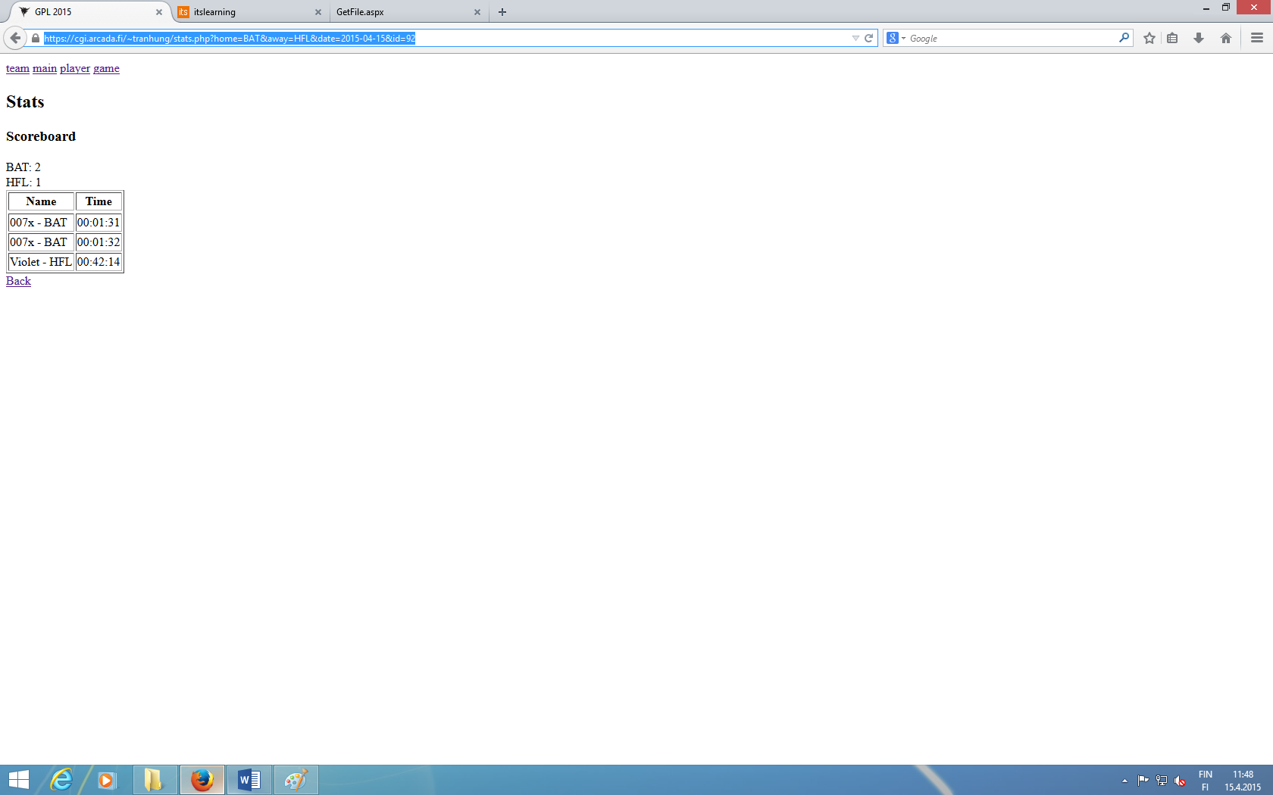

Källkod för stats.php

<https://cgi.arcada.fi/~tranhung/phps/stats.phps>

Databasens design

Games

|  |  |  |  |  |
| --- | --- | --- | --- | --- |
| id(int) | date(date) | time (time) | Home (var) | Away (var) |

Players

|  |  |  |  |  |  |
| --- | --- | --- | --- | --- | --- |
| Id(int) | nickname (var) | name(var) | role(var) | Team(var) | Teamid(int) |

Role

|  |  |
| --- | --- |
| Id (int) | Role(var) |

Stats

|  |  |  |  |  |  |
| --- | --- | --- | --- | --- | --- |
| Id(int) | Name(var) | Time(time) | Team(var) | Date(date) | Game(int) |

Teams

|  |  |  |
| --- | --- | --- |
| Id(int) | Name(var) | Country(var) |

Alla ID är primary key